Урок 21

ОСТАНОВОЧНЫЙ ПУТЬ АВТОМОБИЛЯ

Предмет: ОБЖ.
Класс: 6.
Дата проведения: «____» _____________ 20___ г.
Составитель: учитель ОБЖ Хаматгалеев Э. Р.

Цели:
- Изучение остановочного пути транспорта.
- Закрепление знаний о соблюдении правил дорожного движения, о том, что опасно перебегать улицу перед близко идущим транспортом.

Ход урока

- Организация класса.

- Работа над новым материалом.

Учитель. Иногда по нескольку раз в день вам приходится переходить дорогу. На проезжей части ваш путь пересекает путь движения транспорта. И здесь надо проявлять особое внимание и осторожность. Нельзя создавать помехи движению. Это значит, что улицу надо переходить лишь там, где положено, и сначала убедиться в безопасности перехода, в том, что поблизости нет автомобиля.
А как определить, далеко от вас автомобиль или близко, можно ли успеть перейти дорогу или нет? Во всех случаях нельзя торопиться, лучше переждать. Ведь автомобиль идёт очень быстро, примерно в 10-12 раз быстрее пешехода. И главное, водитель, неожиданно увидев на проезжей части человека, не сможет остановить машину сразу. Это просто невозможно по законам физики. Ведь после торможения автомобиль в течение некоторого времени проходит ещё определенное расстояние – тормозной путь.
Тормозной путь зависит от силы сцепления колёс с дорогой. Если дорога сухая и шины автомобиля новые, то сила сцепления колёс с дорогой увеличивается, и наоборот, если дорога скользкая, а шины стёрты, сила сцепления уменьшается. В первом случае тормозной путь сокращается, во втором увеличивается.
Путь, проходимый автомобилем с момента обнаружения водителем препятствия (опасности, пешехода) до полной остановки, то есть остановочный путь (S), состоит из нескольких слагаемых:
- пути S₁, проходимого автомобилем с момента обнаружения водителем препятствия до момента нажатия им на тормозную педаль (пути, проходимого автомобилем за время реакции водителя).

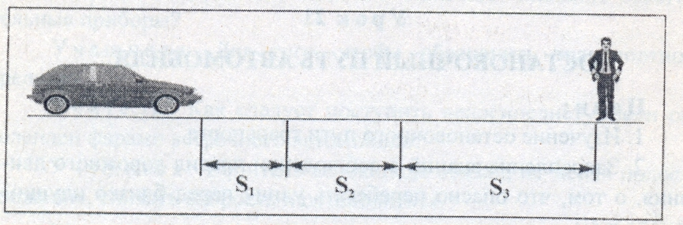

Время реакции водителя при управлении автомобилем непостоянно и зависит от многих причин: возраста водителя, его утомления, опыта, освещённости дороги и т. п. Это время может колебаться от 0,4 до 1,5 с. А за 1,5 с автомобиль при скорости 50 км/ч проходит путь, равный 20,8 м;
- пути S₂, проходимого автомобилем за время срабатывания тормозов. Это время уходит на приведение в действие тормозного механизма;
- пути S₃, проходимого автомобилем с момента полного вступления в действие тормозов до полной остановки. С того момента, как начнут действовать тормоза, автомобиль проходит до полной остановки некоторое расстояние – тормозной путь.
Следовательно, остановочный путь можно выразить формулой:

S = S₁ + S₂ + S₃

Путь торможения автомобиля во многом зависит от скорости его движения. Чем больше скорость, тем этот путь длиннее.
Например, водитель ехал сначала со скоростью 30 км/ч, а затем увеличил скорость до 60 км/ч. Казалось бы, тормозной путь увеличится также вдвое, а на самом деле он увеличивается в 4 раза.
Длина тормозного пути зависит и от массы автомобиля. У более тяжёлых автомобилей, таких как автобус, грузовик, тормозной путь больше, чем у легковых автомобилей.

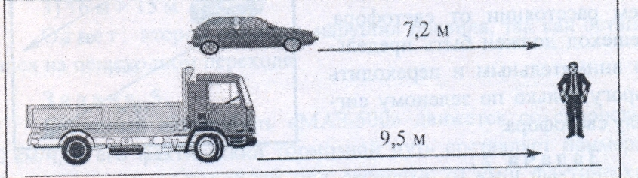

Тормозной путь автомобиля меняется также в зависимости от погодных условий.

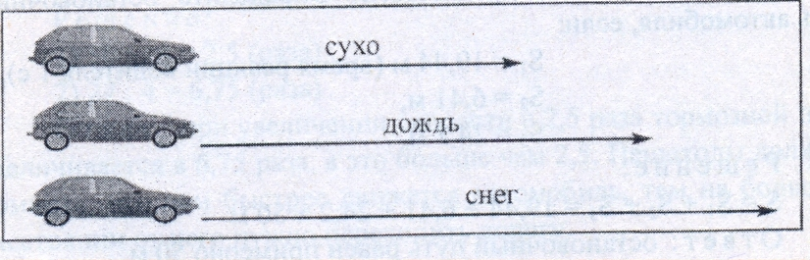
Помните: любую машину, трамвай, троллейбус сразу остановить невозможно! Вы подвергаете себя страшной опасности, пытаясь пересечь улицу или дорогу перед близко идущим автомобилем.

- Закрепление изученного материала.

Учитель. Попробуем решить задачи, узнавая остановочный путь автомобиля.

Задача 1

Тормозной путь автомобиля меняется в зависимости от состояния проезжей части дороги, как показано на рисунке.

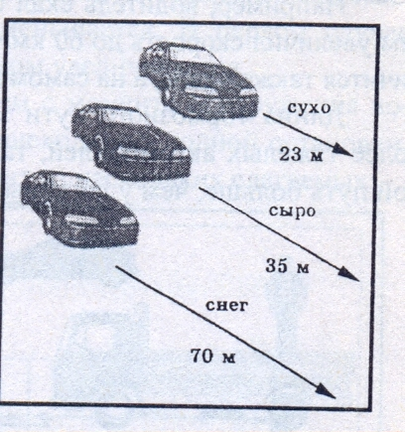

Во сколько раз изменится тормозной путь в каждом случае? Как это должен учитывать водитель? Пешеход?
Решение:
- 35 : 23 = 1,5 (раза)
- 70 : 35 = 2 (раза)
Ответ: водитель должен в дождь и снег снижать скорость и начинать тормозить на большем расстоянии от светофора. Пешеход должен быть предельно внимательным и переходить дорогу только по зелёному сигналу светофора.

Задача 2

Автомобиль «Москвич-412» движется со скоростью 70 км/ч по сухой шоссейной дороге. На проезжую часть выехал велосипедист. Водитель увидел препятствие. Определите остановочный путь автомобиля, если:

S₁ = 19,44 м (время реакции водителя 1 с),
S₂ = 6,41 м,
S₃ = 24,2 м.

Решение:
S = S₁ + S₂ + S₃ = 19,44 + 6,41 + 24,2 ≈ 50 м.
Ответ: остановочный путь равен примерно 50 м.

Задача 3

Во время снегопада остановочный путь автомобиля равен 69 м, а в сухую погоду – 23 м. Во сколько раз увеличивается остановочный путь при изменении погодных условий? Как это должен учитывать пешеход?
Решение:
69 : 23 = 3 (раза)
Ответ: пешеход должен соблюдать правила дорожного движения. Не перебегать дорогу перед близко идущим транспортом. Переходить дорогу только по зелёному сигналу светофора.

Задача 4

На расстоянии 15 м от пешеходного перехода одновременно затормозили два автомобиля. Тормозной путь первого составил 12 м, второго на 4 м больше. Кто из водителей нарушил правила и почему?
Решение:
- 12 + 4 = 16 (м)
- 12 м < 15 м
- 16 м > 15 м
Ответ: второй водитель нарушил правила, так как остановился на пешеходном переходе.

Задача 5

Гружёный автомобиль «МАЗ-500» движется со скоростью 50 км/ч, и его фактический тормозной путь составляет примерно 27 м. У того же автомобиля при скорости 20 км/ч фактический тормозной путь равен 4 м. Сравните скорости и тормозные пути. Как это должны учитывать пешеходы?
Решение:
- 50 : 20 = 2,5 (раза)
- 27 : 4 = 6,75 (раза)
Ответ: при увеличении скорости в 2,5 раза тормозной путь увеличивается в 6,75 раза, а это больше чем 2,5. Пешеходы должны помнить, что чем быстрее движется автомобиль, тем на большем расстоянии от него нужно переходить дорогу.

- Итог урока.

Учитель. Сделайте выводы по теме урока.
Обучающиеся:
- Необходимо соблюдать правила дорожного движения.
- Не перебегать дорогу перед близко идущим транспортом.
- Переходить дорогу только по зелёному сигналу светофора.
- Чем быстрее движется автомобиль, тем на большем расстоянии от него надо переходить дорогу.

